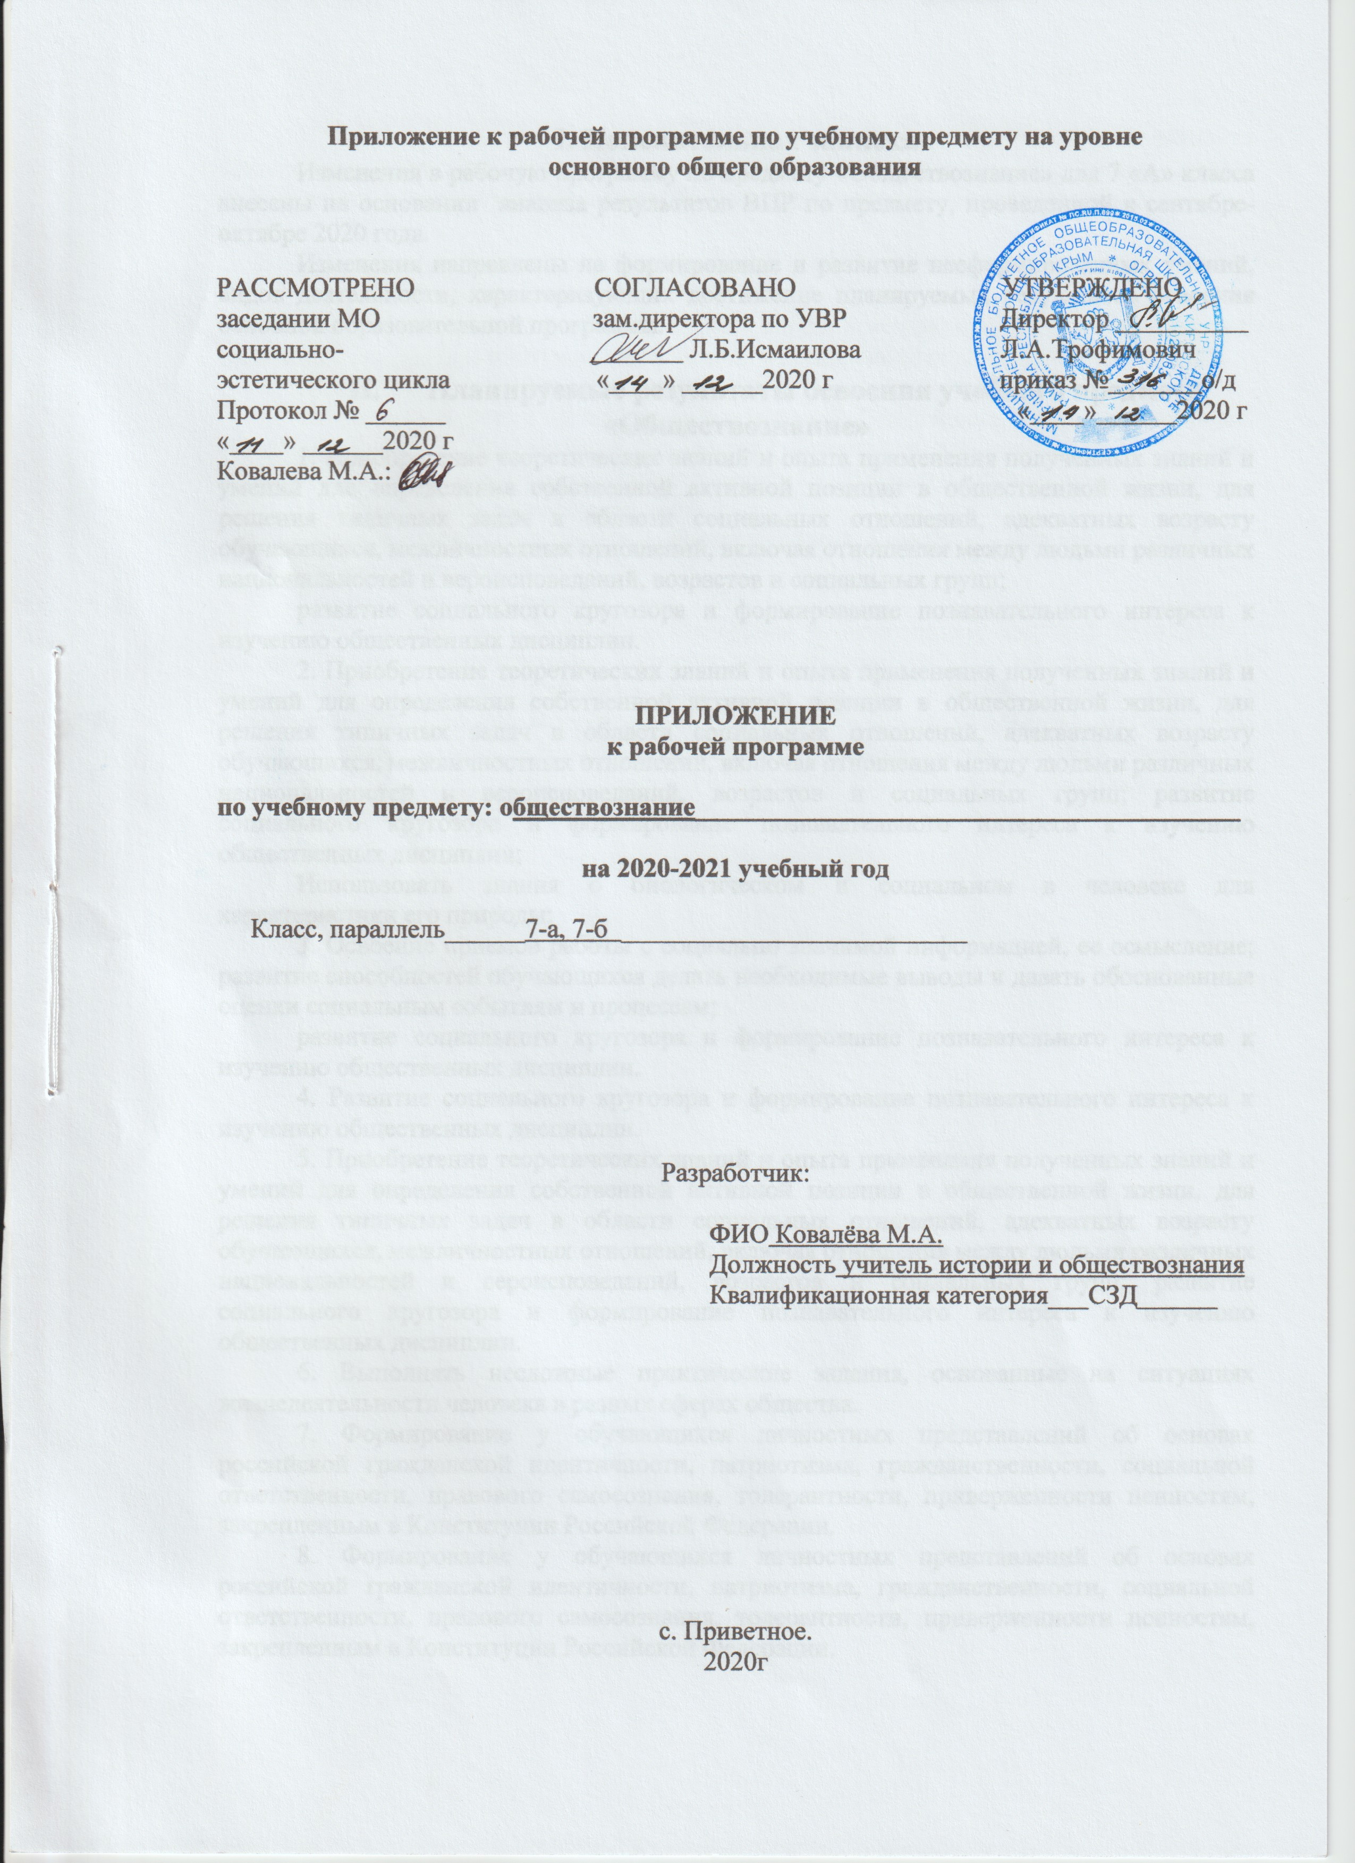

I. Пояснительная записка
Изменения в рабочую программу по предмету «Обществознание» для 7 «А» класса внесены на основании анализа результатов ВПР по предмету, проведенной в сентябре-октябре 2020 года.
Изменения направлены на формирование и развитие несформированных умений, видов деятельности, характеризующих достижение планируемых результатов освоения основной образовательной программы.

II. Планируемые результаты освоения учебного предмета «Обществознание»
1. Приобретение теоретических знаний и опыта применения полученных знаний и умений для определения собственной активной позиции в общественной жизни, для решения типичных задач в области социальных отношений, адекватных возрасту обучающихся, межличностных отношений, включая отношения между людьми различных национальностей и вероисповеданий, возрастов и социальных групп;
развитие социального кругозора и формирование познавательного интереса к изучению общественных дисциплин.
2. Приобретение теоретических знаний и опыта применения полученных знаний и умений для определения собственной активной позиции в общественной жизни, для решения типичных задач в области социальных отношений, адекватных возрасту обучающихся, межличностных отношений, включая отношения между людьми различных национальностей и вероисповеданий, возрастов и социальных групп; развитие социального кругозора и формирование познавательного интереса к изучению общественных дисциплин;
Использовать знания о биологическом и социальном в человеке для характеристики его природы;
3. Освоение приемов работы с социально значимой информацией, ее осмысление; развитие способностей обучающихся делать необходимые выводы и давать обоснованные оценки социальным событиям и процессам;
развитие социального кругозора и формирование познавательного интереса к изучению общественных дисциплин.
4. Развитие социального кругозора и формирование познавательного интереса к изучению общественных дисциплин.
5. Приобретение теоретических знаний и опыта применения полученных знаний и умений для определения собственной активной позиции в общественной жизни, для решения типичных задач в области социальных отношений, адекватных возрасту обучающихся, межличностных отношений, включая отношения между людьми различных национальностей и вероисповеданий, возрастов и социальных групп; развитие социального кругозора и формирование познавательного интереса к изучению общественных дисциплин.
6. Выполнять несложные практические задания, основанные на ситуациях жизнедеятельности человека в разных сферах общества.
7. Формирование у обучающихся личностных представлений об основах российской гражданской идентичности, патриотизма, гражданственности, социальной ответственности, правового самосознания, толерантности, приверженности ценностям, закрепленным в Конституции Российской Федерации.
8. Формирование у обучающихся личностных представлений об основах российской гражданской идентичности, патриотизма, гражданственности, социальной ответственности, правового самосознания, толерантности, приверженности ценностям, закрепленным в Конституции Российской Федерации.
9. Характеризовать государственное устройство Российской Федерации, называть органы государственной власти страны; раскрывать достижения российского народа; осознавать значение патриотической позиции в укреплении нашего государства.

III. Содержание учебного предмета «Обществознание»
Человек. Деятельность человека
Понятие деятельности. Многообразие видов деятельности. Игра, труд, учение. Общение. Роль деятельности в жизни человека и общества. Межличностные отношения.
Общество
Общество как форма жизнедеятельности людей. Взаимосвязь общества и природы. Развитие общества. Основные сферы жизни общества и их взаимодействие. Типы обществ. Усиление взаимосвязей стран и народов. Глобальные проблемы современности.
Социальная сфера жизни общества
Семья и семейные отношения. Функции семьи. Семейные ценности и традиции. Основные роли членов семьи.
Гражданин и государство
Наше государство – Российская Федерация. Конституция Российской Федерации – основной закон государства. Конституционные основы государственного строя Российской Федерации. Субъекты федерации. Органы государственной власти и управления в Российской Федерации. Президент Российской Федерации, его основные функции. Федеральное Собрание Российской Федерации. Правительство Российской Федерации. Судебная система Российской Федерации. Конституционные права и свободы человека и гражданина в Российской Федерации.

4. Тематическое планирование
№ п/п | Название раздела и темы урока | Кол-во часов | Форма организации | Основные виды учебной деятельности учащихся | Сроки проведения
 |  |  |  |  | По плану | По факту
22-23 | Деньги, их функции  Человек и его деятельность  Общество как форма жизнедеятельности людей Семья и семейные отношения  Гражданин и государство | 2 | Урок изучения и первичного закрепления знаний | Охарактеризовать понятие денег и их роль в жизни.  Приобретение теоретических знаний и опыта применения полученных знаний и умений для определения собственной активной позиции в общественной жизни, для решения типичных задач в области социальных отношений, адекватных возрасту обучающихся. | 10.02  17.02
24-25 | Экономика семьи  Экономика и её основные участники | 2 | Урок изучения и первичного закрепления знаний | Анализировать бюджет семьи, охарактеризовать понятие экономики семьи.  Характеризовать роль потребителя и производителя в экономике.  Приводить примеры их деятельности.  Описывать различные формы организации хозяйственной жизни.  Исследовать несложные практические ситуации, связанные с выполнением социальных ролей потребителя и производителя. | 03.03  10.03
26 | Практикум по теме «Человек в экономических отношениях»  Срезовая контрольная работа по заданиям ВПР за курс 6 класса | 1 | Урок закрепления знаний и выработки умений | Систематизировать наиболее часто задаваемые вопросы.  Устанавливать причины актуальности тех или иных вопросов для школьников.  Развитие социального кругозора и формирование познавательного интереса к изучению общественных дисциплин | 17.03



